## HarmonyOS/OpenHarmony应用开发-[bindContextMenu](https://developer.harmonyos.com/cn/docs/documentation/doc-references-V3/ts-universal-attributes-menu-0000001478181385-V3" \l "ZH-CN_TOPIC_0000001478181385__%E5%B1%9E%E6%80%A7" \t "https://developer.harmonyos.com/cn/docs/documentation/doc-references-V3/_blank)绑定菜单选项

在页面范围内关闭通过[bindContextMenu](https://developer.harmonyos.com/cn/docs/documentation/doc-references-V3/ts-universal-attributes-menu-0000001478181385-V3" \l "ZH-CN_TOPIC_0000001478181385__%E5%B1%9E%E6%80%A7" \t "https://developer.harmonyos.com/cn/docs/documentation/doc-references-V3/_blank)属性绑定的菜单。

（api8开始支持）

bindContextMenu：

给组件绑定菜单，触发方式为长按或者右键点击，弹出菜单项需要自定义。

ContextMenu.close

|  |  |
| --- | --- |
| 方法 | 描述 |
| close(): void | 可以通过该方法在页面范围内关闭通过[bindContextMenu](https://developer.harmonyos.com/cn/docs/documentation/doc-references-V3/ts-universal-attributes-menu-0000001478181385-V3" \l "ZH-CN_TOPIC_0000001478181385__%E5%B1%9E%E6%80%A7" \t "https://developer.harmonyos.com/cn/docs/documentation/doc-references-V3/_blank)给组件绑定的菜单。 |

示例：

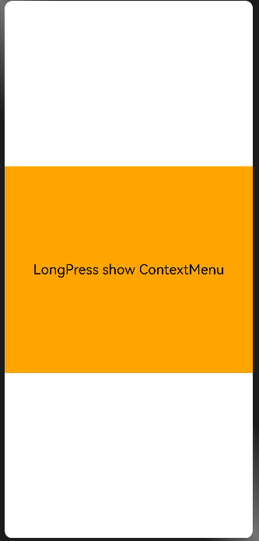 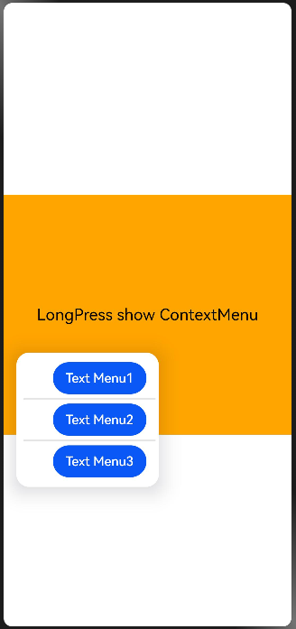

代码：

|  |
| --- |
| @Entry @Component struct Index {  @Builder MenuBuilder() {  Flex({ direction: FlexDirection.Column, alignItems: ItemAlign.Center, justifyContent: FlexAlign.Center }) {  Button('Text Menu1')  Divider().strokeWidth(2).margin(5).color(Color.Grey).opacity(0.2)  Button('Text Menu2')  Divider().strokeWidth(2).margin(5).color(Color.Grey).opacity(0.2)  Button('Text Menu3')  }  .width(200)  .height(160)  }   build() {  Flex({ direction: FlexDirection.Column, alignItems: ItemAlign.Center, justifyContent: FlexAlign.Center }) {  Column() {  Text("LongPress show ContextMenu")  .fontSize(20)  .width('100%')  .height(300)  .backgroundColor(Color.Orange)  .textAlign(TextAlign.Center)  }  .bindContextMenu(this.MenuBuilder, ResponseType.LongPress)  .onDragStart(()=>{  // 拖拽时关闭菜单  ContextMenu.close()  })  }  .width('100%')  .height('100%')  } } |